
АДМИНИСТРАЦИЯ
АРСЕНЬЕВСКОГО ГОРОДСКОГО ОКРУГА
П О С Т А Н О В Л Е Н И Е

21 февраля 2025 г. | г. Арсеньев | № | 105-па

О внесении изменений в постановление администрации
Арсеньевского городского округа от 25 марта 2019 года № 196-па
«Об утверждении схемы размещения нестационарных торговых
объектов на территории Арсеньевского городского округа»

В целях создания условий для дальнейшего упорядочения размещения и функционирования нестационарных объектов на территории Арсеньевского городского округа, на основании статьи 10 Федерального закона Российской Федерации от 28 декабря 2009 года № 381-ФЗ «Об основах государственного регулирования торговой деятельности в Российской Федерации», приказа департамента лицензирования и торговли Приморского края от 15 декабря 2015 года № 114 «Об утверждении порядка разработки и утверждения органами местного самоуправления Приморского края схем размещения нестационарных торговых объектов», руководствуясь Уставом Арсеньевского городского округа, администрация Арсеньевского городского округа

ПОСТАНОВЛЯЕТ:

1. Внести в схему размещения нестационарных торговых объектов на территории Арсеньевского городского округа, утвержденную постановлением администрации Арсеньевского городского округа от 25 марта 2019 года № 196-па (в редакции постановлений администрации Арсеньевского городского округа от 14 июня 2019 года № 410-па, от 15 августа 2019 года № 600-па, от 12 декабря 2019 года № 922-па, от 25 февраля 2020 года № 104-па, от 26 июня 2020 года № 371-па, от 25 февраля 2021 года № 87-па, от 20 апреля 2021 года № 198-па, от 28 октября 2021 года № 533-па, от 31 января 2022 года № 42-па, от 25 апреля 2022 года № 238-па, от 11 июля 2022 года № 408-па, от 19 июля 2022 года № 420-па, от 25 июля 2022 года № 430-па, от 02 августа 2022 года № 447-па, от 23 августа 2022 года № 491-па, от 29 августа 2022 года № 504-па, от 16 ноября 2022 года № 643-па, от 27 декабря 2022 года № 748-па, от 13 апреля 2023 года № 197-па, от 10 мая 2023 года № 245-па, от 12 мая 2023 года № 256-па, от 02 июня 2023 года № 313-па, от 30 июня 2023 года № 381-па, от 31 октября 2023 года № 668-па, от 10 апреля 2024 года № 227-па, от 06 августа 2024 года № 490-па) следующие изменения:
1.1. Изложить пункты 15, 16, 50, 57, 60, 63, 72, 73, 75, 83, 84, 92, 94, 95, 99, 113, 116, 121 в следующей редакции:
«
№  п/п | Место размещения нестационарного  торгового  объекта  (далее - НТО)  (адресные  ориентиры) | Вид  НТО | Периоды размеще-ния  НТО  (для сезон-ного (временного) размещения | Специализация  НТО | Пло-щадь  НТО  (кв.м) | Пло-щадь земель-ного участка для размещения  НТО  (кв.м) | Информа-ция о свободных  и занятых местах размеще- ния НТО  (в при-мечании) | Сведения о хозяйствующих субъектах: наименование юридического лица и ИНН;  Ф.И.О. инд.  предпринима-теля | Координаты характерных точек границ земельного участка, занятого НТО  в местной системе координат  МСК-25
15 | исключен
16 | исключен
50 | исключен
57 | исключен
60 | исключен
63 | исключен
72 | исключен
73 | исключен
75 | исключен
83 | исключен
84 | исключен
92 | исключен
94 | исключен
95 | исключен
99 | исключен
113 | исключен
116 | исключен
121 | исключен
».

1.2. Заменить:
1.2.1. В пункте 19 в графе 9 «сведения о хозяйствующих субъектах: наименование юридического лица и ИНН; Ф.И.О. индивидуального предпринимателя» слова «ООО «Торжок плюс» ИНН 250105850796» словами «ООО «Торжок плюс» ИНН 2501014382».
1.2.2. В пункте 33 в графе 5 «Специализация НТО»: слова «овощи, фрукты» словами «с/х продукция».
1.2.3. В пункте 61 в графе 3 «Вид НТО»: слова «3 лотка» словами «2 лотка».
1.2.4. В пункте 66 в графе 3 «Вид НТО»: слова «2 лотка» словами «1 лоток».
1.2.5. В пункте 68 в графе 3 «Вид НТО»: слова «2 лотка» словами «1 лоток».
1.2.6. В пункте 70 в графе 3 «Вид НТО»: слова «2 лотка» словами «1 лоток».
1.2.7. В пункте 78 в графе 2 «Место размещения нестационарного торгового объекта»: слова «ул. Островского, район жилого дома № 4/1» словами «ул. Островского, район № 4/1».
1.2.8. В пункте 103 в графе 5 «Специализация НТО»: слова «игрушки, воздушные шары, сувениры» словами «игрушки, воздушные шары, сувениры, продовольственные товары».
1.2.9. В пункте 105 в графе 3 «Вид НТО»: слова «3 лотка» словами «2 палатки».
1.2.10. В пункте 105 в графе 5 «Специализация НТО»: слова «продовольственные товары» словами «продовольственные и непродовольственные товары».
1.2.11. В пункте 110 в графе 5 «Специализация НТО»: слова «поп - корн, сахарная вата» словами «поп - корн, сахарная вата, продовольственные товары».
1.2.12. В пункте 117 в графе 3 «Вид НТО»: слова «палатка» словами «автоцистерна».
1.2.13. В пункте 117 в графе 5 «Специализация НТО»: слова «овощи, фрукты» словами «квас».
1.3. Исключить картографический материал Приложения №№ 15, 16, 50, 57, 60, 63, 72, 73, 75, 83, 84, 92, 95, 99, 113, 116, 121 к схеме размещения нестационарных объектов торговли на территории Арсеньевского городского округа.
1.4. Изложить Приложения №№ 33, 61, 66, 68, 70, 78, 103, 105, 110, 117 к схеме размещения нестационарных объектов торговли на территории Арсеньевского городского округа (картографический материал) в редакции приложений № № 1- 10 к настоящему постановлению.
2. Управлению экономики и инвестиций администрации городского округа в пятидневный срок со дня принятия настоящего постановления направить его в Министерство промышленности и торговли Приморского края для размещения на официальном сайте Правительства Приморского края в информационно - телекоммуникационной сети Интернет.
3. Организационному управлению администрации Арсеньевского городского округа обеспечить размещение на официальном сайте администрации Арсеньевского городского округа настоящего постановления.

Врио Главы городского округа С.С. Угаров

Приложение № 1
к постановлению администрации Арсеньевского городского округа
от 21 февраля 2025 г. № 105-па

Приложение № 33
к Схеме размещения нестационарных объектов торговли на территории Арсеньевского
городского округа

333 | Условные обозначения
 |  | местоположение земельного участка: в районе остановки «Садовая» по ул. Ломоносова (четная сторона)
границы земельного участка, занятого нестационарным торговым объектом Координаты точек в местной системе координат МСК-25
х | у
475286,65 | 2264456,90

 |  | границы земельного участка для размещения нестационарного торгового объекта
примечание: павильон (свободно)
специализация НТО: с/х продукция

Приложение № 2
к постановлению администрации Арсеньевского городского округа
от 21 февраля 2025 г. № 105-па

Приложение № 61
к Схеме размещения нестационарных объектов торговли на территории Арсеньевского
городского округа

61 | Условные обозначения
 |  | местоположение земельного участка: ул. Октябрьская, район жилого дома № 18/1
границы земельного участка, занятого сезонным нестационарным торговым объектом
Координаты точек в местной системе координат МСК-25
х | у
475749,88 | 2263253,80

 |  | границы земельного участка для размещения сезонного нестационарного торгового объекта
примечание: 2 лотка (свободно)
специализация НТО: бахчевые культуры, овощи

Приложение № 3
к постановлению администрации Арсеньевского городского округа
от 21 февраля 2025 г. № 105-па
Приложение № 66
к Схеме размещения нестационарных объектов торговли на территории Арсеньевского
городского округа

66 | Условные обозначения
 |  | местоположение земельного участка: ул. Жуковского,район магазина «Центральный»
границы земельного участка, занятого сезонным нестационарным торговым объектом Координаты точек в местной системе координат МСК-25
х | у
475190,24 | 2263416,45

 |  | границы земельного участка для размещения сезонного нестационарного торгового объекта
примечание: 1 лоток (занято)
специализация НТО: бахчевые культуры, овощи

Приложение № 4
к постановлению администрации Арсеньевского городского округа
от 21 февраля 2025 г. № 105-па

Приложение № 68
к Схеме размещения нестационарных объектов торговли на территории Арсеньевского
городского округа

68  68 | Условные обозначения
 |  | местоположение земельного участка: ул. 25 лет Арсеньеву, район магазина «Жасмин»
границы земельного участка, занятого сезонным нестационарным торговым объектом Координаты точек в местной системе координат МСК-25
х | у
474366,23 | 2264913,13

 |  | границы земельного участка для размещения сезонного нестационарного торгового объекта
примечание: 1 лоток (свободно)
специализация НТО: бахчевые культуры, овощи

Приложение № 5
к постановлению администрации Арсеньевского городского округа
от 21 февраля 2025 г. № 105-па

Приложение № 70
к Схеме размещения нестационарных объектов торговли на территории Арсеньевского
городского округа
70 | Условные обозначения
 |  | местоположение земельного участка: ул. Стахановская район павильона «Халаза»
границы земельного участка, занятого сезонным нестационарным торговым объектом Координаты точек в местной системе координат МСК-25
х | у
472266,18 | 2264261,45

 |  | границы земельного участка для размещения сезонного нестационарного торгового объекта
примечание: 1 лоток (свободно)
специализация НТО: бахчевые культуры, овощи

Приложение № 6
к постановлению администрации Арсеньевского городского округа
от 21 февраля 2025 г. № 105-па

Приложение № 78
к Схеме размещения нестационарных объектов торговли на территории Арсеньевского
городского округа

778 | Условные обозначения
 |  | местоположение земельного участка: ул. Островского, район № 4/1
границы земельного участка, занятого сезонным нестационарным торговым объектом Координаты точек в местной системе координат МСК-25
х | у
474784,15 | 2264434,73

 |  | границы земельного участка для размещения сезонного нестационарного торгового объекта
примечание: квасная цистерна (занято)
специализация НТО: квас

Приложение № 7
к постановлению администрации Арсеньевского городского округа
от 21 февраля 2025 г. № 105-па

Приложение № 103
к Схеме размещения нестационарных объектов торговли на территории Арсеньевского
городского округа

103 | Условные обозначения
 |  | местоположение земельного участка: ул. Жуковского, территория парка «Восток»
границы земельного участка, занятого сезонным нестационарным торговым объектом
Координаты точек в местной системе координат МСК-25
х | у
474750,66 | 2263007,73

 |  | границы земельного участка для размещения сезонного нестационарного торгового объекта
 |  | примечание: 2 лотка (свободно) специализация НТО: игрушки, воздушные шары, сувениры, продовольственные товары

Приложение № 8
к постановлению администрации Арсеньевского городского округа
от 21 февраля 2025 г. № 105-па

Приложение № 105
к Схеме размещения нестационарных объектов торговли на территории Арсеньевского
городского округа

 | 1105 | Условные обозначения
местоположение земельного участка: территория парка «Восток»
по ул. Жуковского
границы земельного участка, занятого сезонным нестационарным торговым объектом Координаты точек в местной системе координат МСК-25
х | у
474809,98 | 2263799,92

 |  |  | границы земельного участка для размещения сезонного нестационарного торгового объекта
 |  |  | примечание: 2 палатки (свободно)специализация НТО: продовольственные и непродовольственные товары

Приложение № 9
к постановлению администрации Арсеньевского городского округа
от 21 февраля 2025 г. № 105-па

Приложение № 110
к Схеме размещения нестационарных объектов торговли на территории Арсеньевского
городского округа

1110 | Условные обозначения
местоположение земельного участка: территория парка «Восток»
по ул. Жуковского
границы земельного участка, занятого сезонным нестационарным торговым объектом Координаты точек в местной системе координат МСК-25
х | у
474809,98 | 2263799,92

 |  | границы земельного участка для размещения сезонного нестационарного торгового объекта
примечание: киоск (занято)
специализация НТО: поп-корн, сахарная вата, продовольственные товары

Приложение № 10
к постановлению администрации Арсеньевского городского округа
от 21 февраля 2025 г. № 105-па

Приложение № 117
к Схеме размещения нестационарных объектов торговли на территории Арсеньевского
городского округа
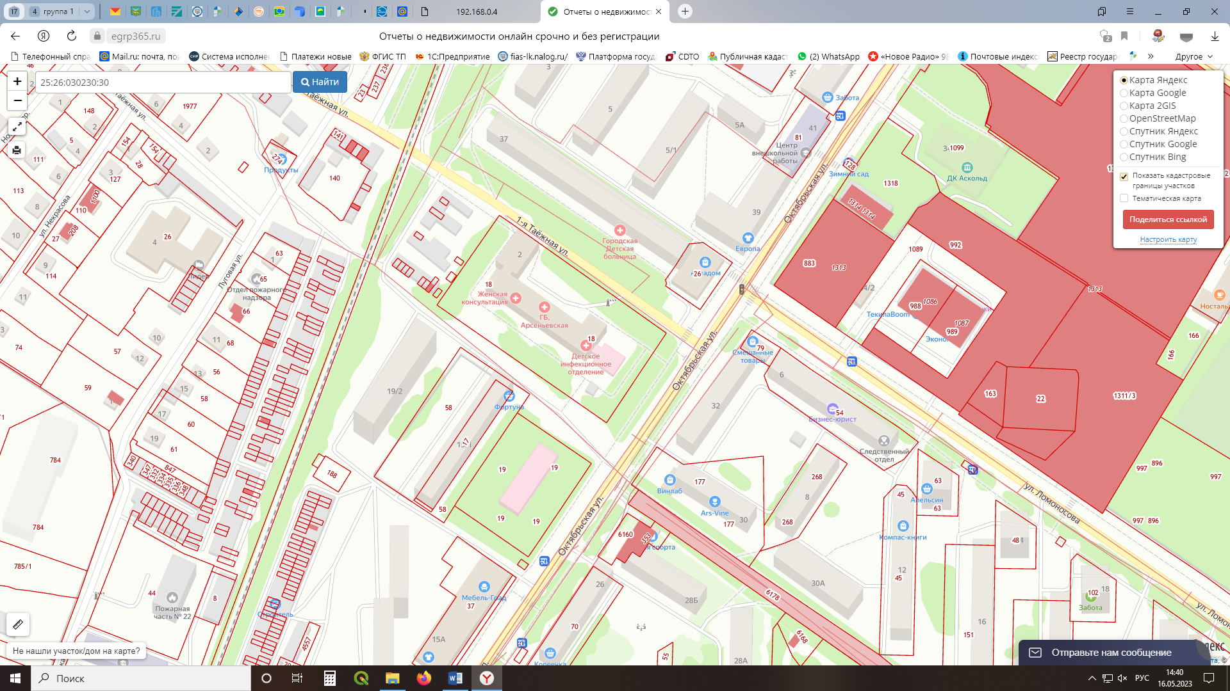  117  117 | Условные обозначения
 |  |  | местоположение земельного участка: район детской поликлиники по ул. Октябрьская
границы земельного участка, занятого нестационарным торговым объектомКоординаты точек в местной системе координат МСК-25
X | Y
475845 | 2263274,2
475841,54 | 2263279,11
475837,86 | 2263276,52
475841,32 | 2263271,61
475845 | 2263274,2

 |  |  | границы земельного участка для размещения нестационарного торгового объекта
 |  |  |  | примечание: автоцистерна (свободно) специализация НТО: квас

